3 октября в школе прошла акция «Будь внимательным на дорогах». Ребята из отряда ЮИД вышли на патрулирование перекрёстка, помогали первоклассникам в переходе через дорогу, раздавали памятки «Юному пешеходу», беседовали с водителями автомобилей, паркующихся на «зебре» или рядом. А после юидовцы провели на уроке пятиминутки по ПДД для учащихся 1-х классов.

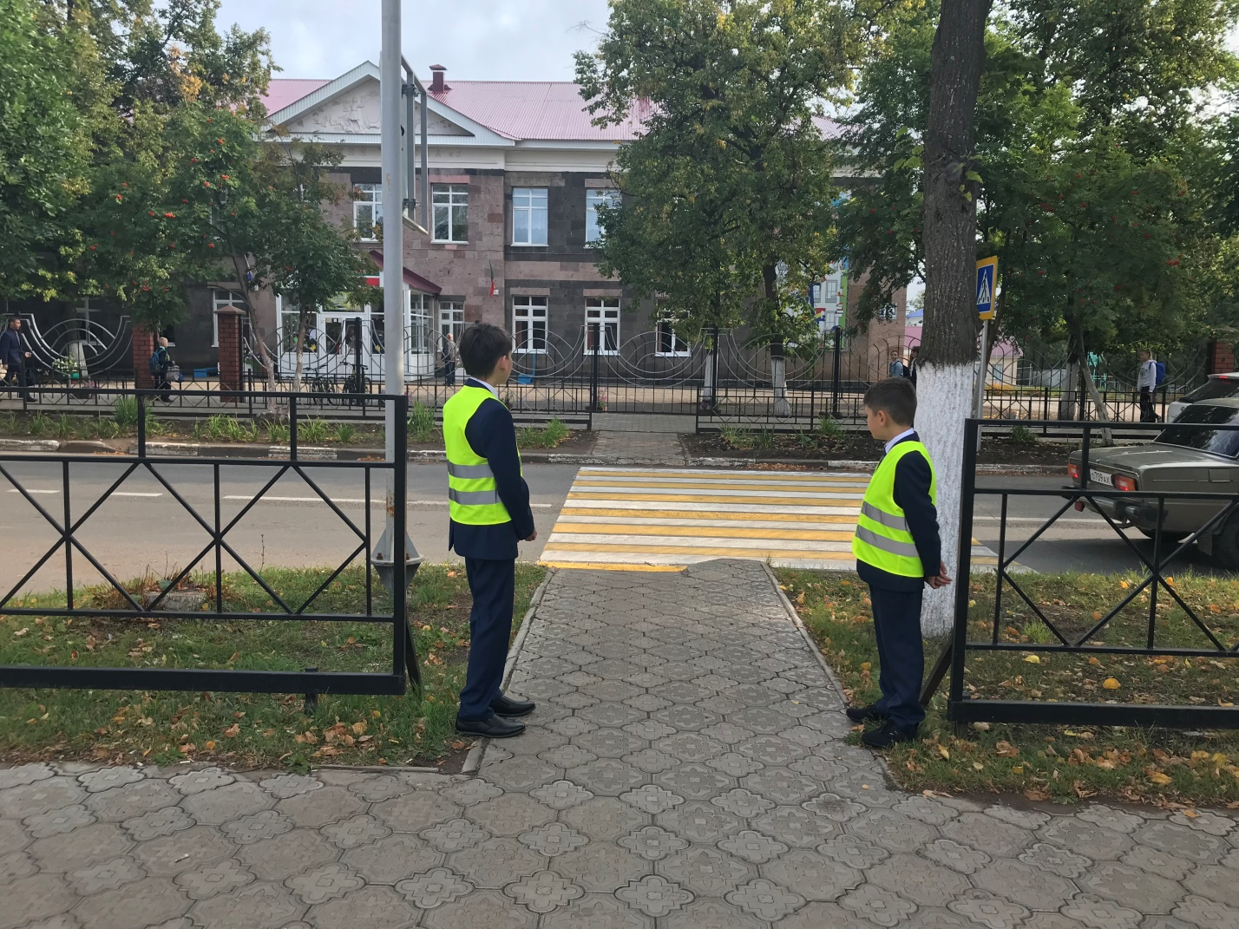

Сегодня, 5 октября, у учащихся 1 А класса (классный руководитель Л.К.Ахметзянова) состоялась встреча с главным специалистом по ДДТТ Э.С.Захаровой. Эльвира Сергеевна провела с ребятами беседу по Правилам дорожного движения. Ребята с интересом слушали ,задавали вопросы, делились своими историями. На память о встрече Эльвира Сергеевна подарила классу книгу по ПДД «Таинственная книга» , комплект дорожных знаков и световозвращающиеся элементы каждому ученику.

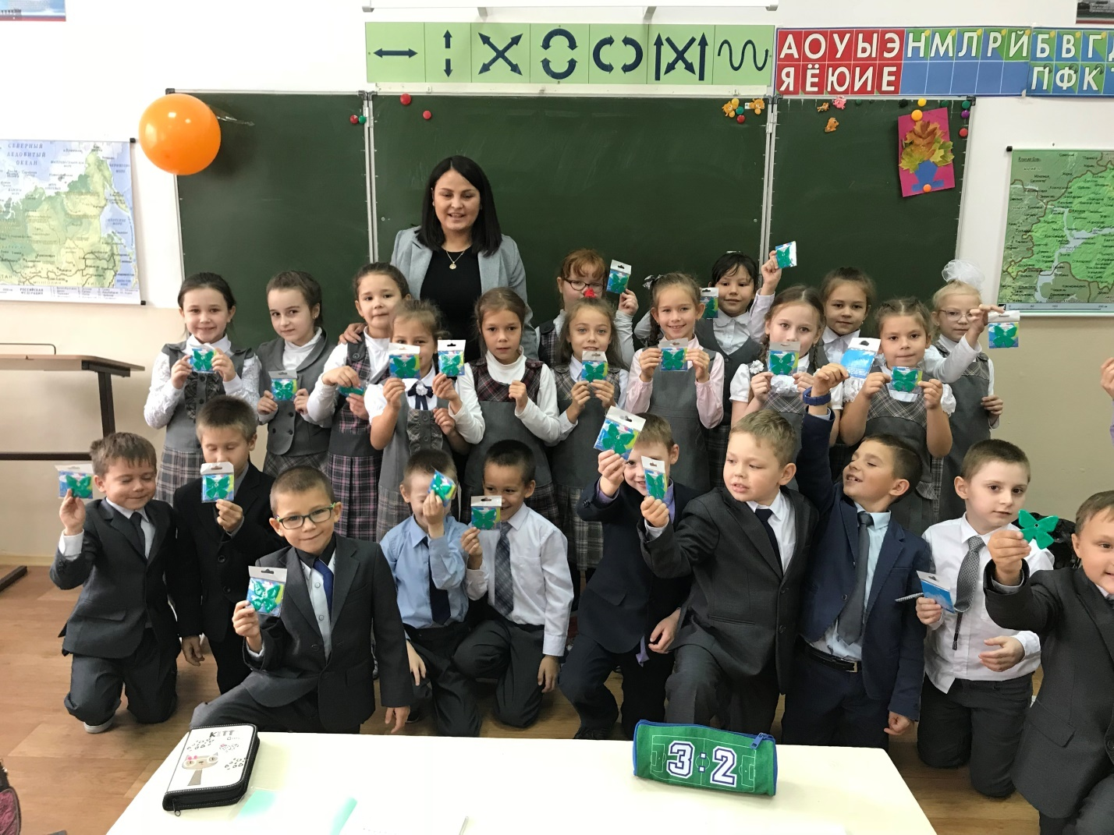

Сегодня, 2 октября, юидовцы провели в школе акцию по предупреждению детского дорожно-транспортного травматизма «ЗА БЕЗОПАСНОСТЬ ДОРОЖНОГО ДВИЖЕНИЯ – ВСЕ ВМЕСТЕ!» Ребята из отряда ЮИД подготовили для учащихся школы памятки по безопасному поведению на дорогах, ещё раз напомнили о необходимости соблюдать правила дорожного движения.

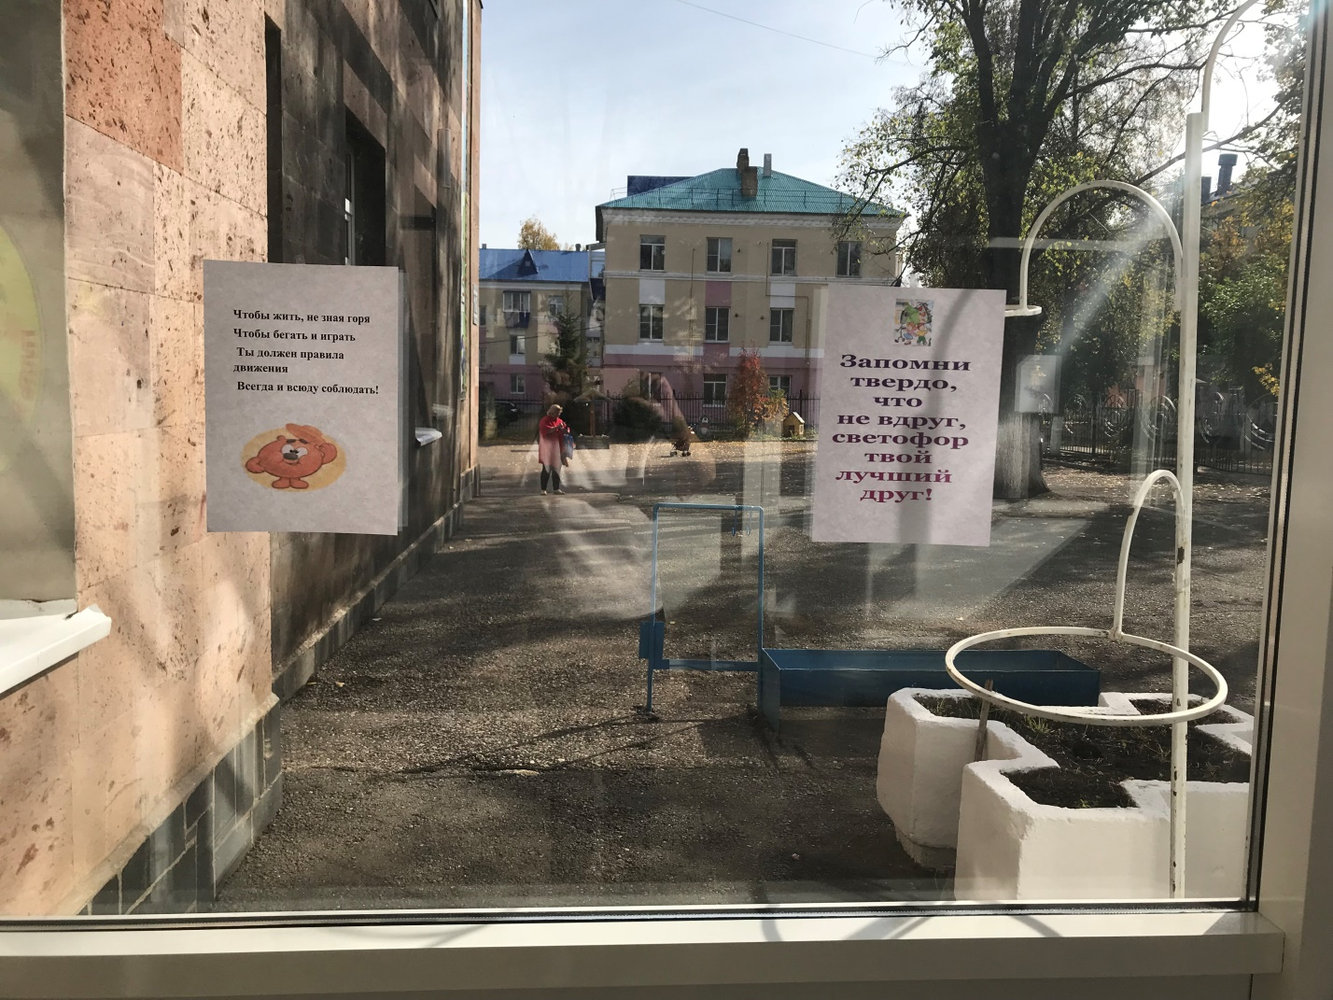

4 сентября учащимся 1 А и 1 Б классов директором Лениногорского филиала «Дирекции финансирования научных и образовательных программ БДД Республики Татарстан» З.М. Рахмановой был организован просмотр спектакля «Сказочный город ПДД» Набережночелнинского драматического театра. Герои сказки напомнили ребятам о правилах дорожного движения, о необходимости иметь световозвращающиеся элементы, которые так важны в тёмное время суток. Сказка по правилам дорожного движения поможет ребятам безопасному поведению на дорогах.

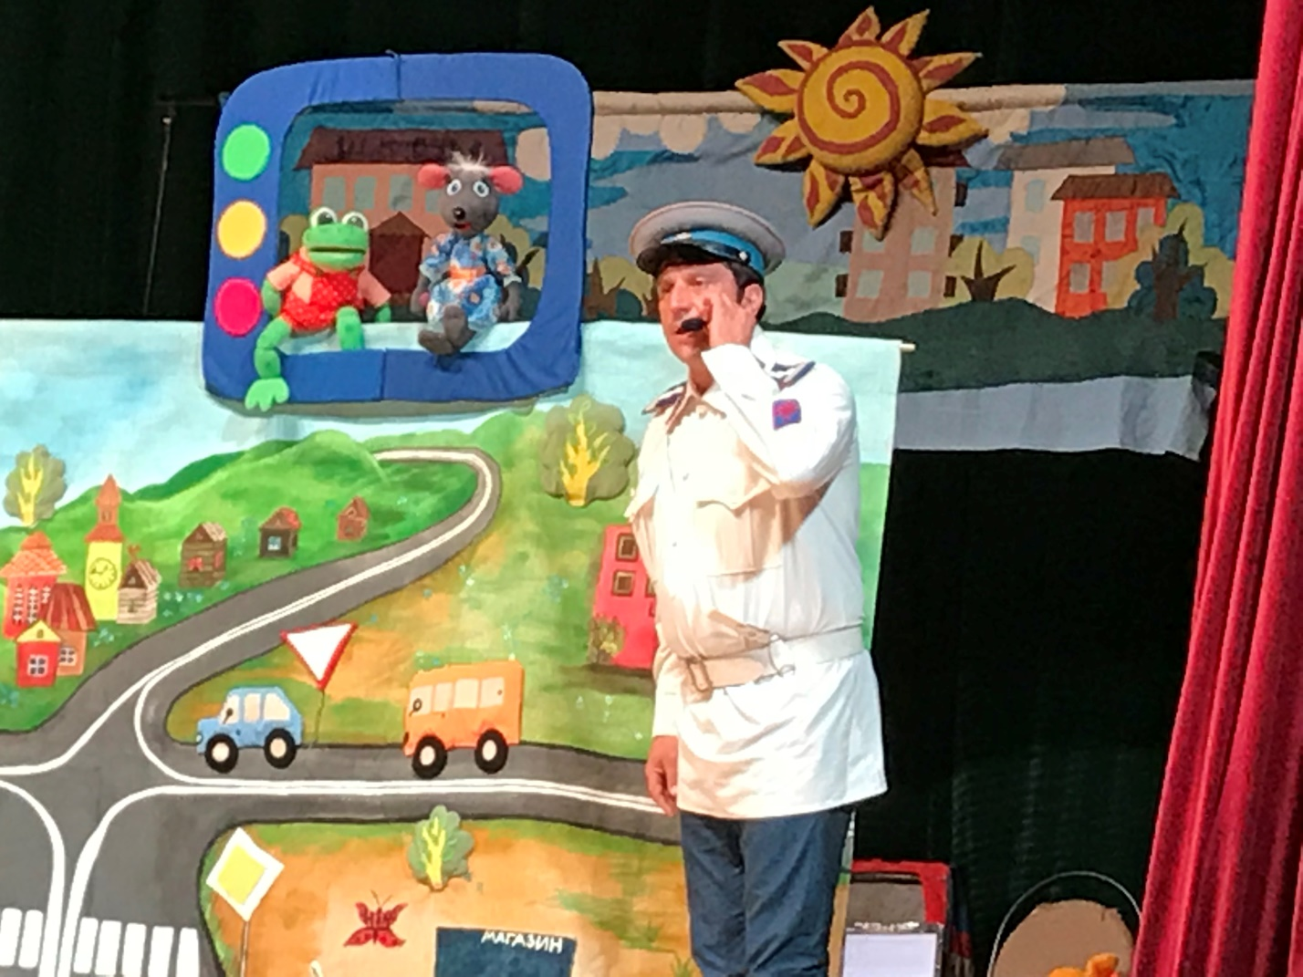

10 ноября в школе прошло «Посвящение в пешеходы». Первоклассники собрались в актовом зале, где юные инспектора движения рассказали ребятам о Правилах дорожного движения, а гости Светофор Светофорович и ПДДешка загадывали ребятам загадки и проводили различные конкурсы. В конце мероприятия юные инспектора движения раздали первоклассникам книжки по ПДД. В свою очередь, ребята пообещали соблюдать правила дорожного движения.

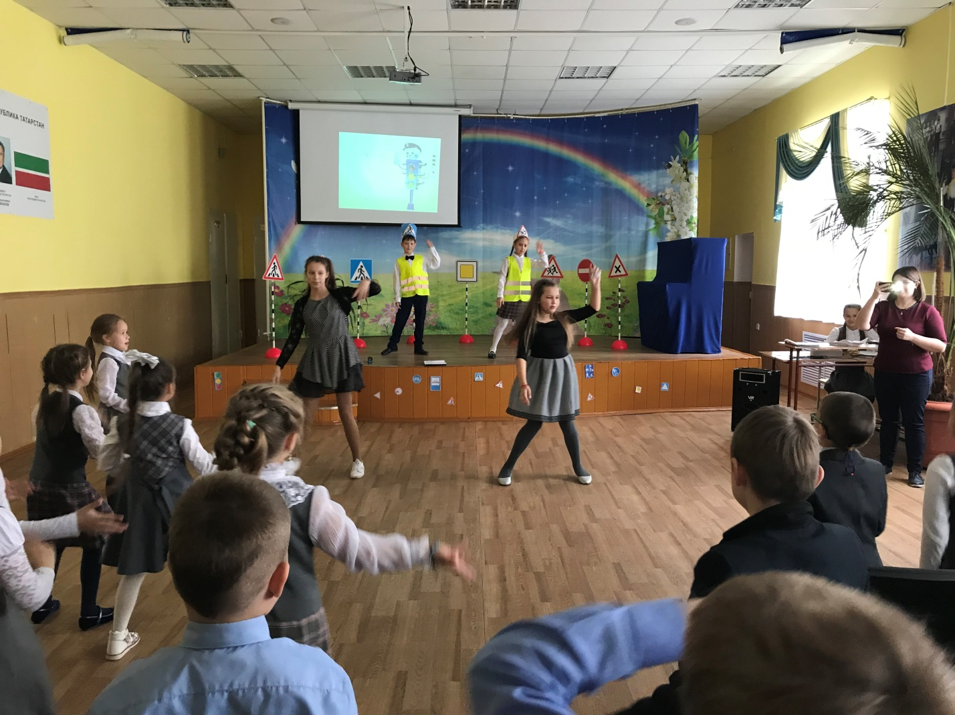

В школе прошёл конкурс творческих поделок по Правилам дорожного движения.

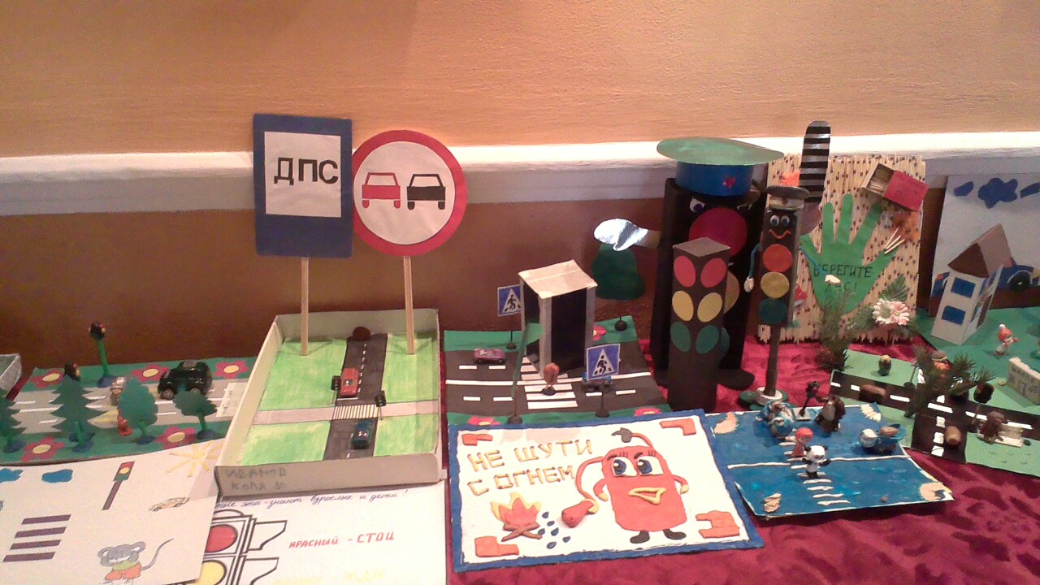

Акция «Засветись!»

